**Koszulki z nadrukiem - marketing dla firmy**

**Koszulki z nadrukiem loga firmy czy tez hasła promocyjnego to jeden zes sposobów na marketing. Feel Good to firma, która wykona dla Ciebie takowe koszulki.**

**Przedmioty z nadrukiem - idealna na promocję**

Czy wiesz, że przedmioty firmowe, które posiadajż logo firmy bądź inną grafikę, która się z nią kojarzy to jeden z popularnych w branży marketingowej sposób na promocję marki czy też produktu? Sprawdza się zarówno na targach branżowych czy konferencjach jak i innych wydarzeniach biznesowych. W ofercie firmy Feel Good znajdziesz produkty takie jak **koszulki z nadrukiem**, na których druk wykonywany jest za pomocą wielu nowoczesnych technik takich jak druk cyfrowy, bezpośredni, haft komputerowy, flock, grawerowanie laserem Co2 oraz YAG, tampodruk, tłoczenie, termotransfer czy też sitodruk. Sam możesz wybrać metodę druku!

**Koszulki z nadrukiem od Feel Good**

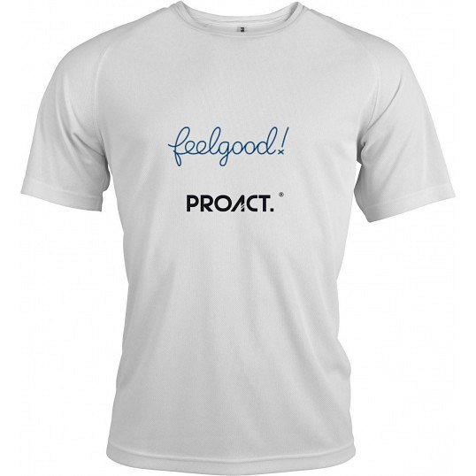

Feel Good to hurtownia koszulek reklamowych i gadżetów promocyjnych, która współpracuje z małymi, dużymi oraz średnimi przedsiębiorcami. Naszym zadaniem jest wyprodukowanie na naszych klientów dobraj jakości przemdiotów z grafiką wybraną przez klienta w umówionym terminie.[**Koszulki z nadrukiem**](https://feelgood.pl/pl/) proponowane przez Feel Good to jeden ze sposobów na promocję biznesu z praktycznie każdej branży, który od lat sprawdza się na rynku!